

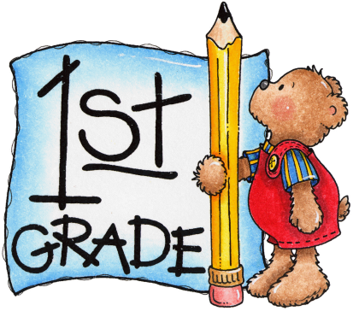

LISTA DE UTILES 2026

1st FORM

Turno tarde
- 2 cuadernos rayados, tapa dura, A4, espiralado, 50 hojas (color celeste)
- 1 cuaderno de comunicados ( color rojo ) ( no ABC )
- Cartuchera completa ( los útiles con nombre por favor – Incluir lápices y marcadores de color y 2 lápices negros )
- 2 boligomas
- 1 block “tipo el nene “ de color y 1 block blanco
- 4 cajas grandes de carilinas
- 1 plancha de plastificado en frío ( se pide así en las librerías. Son como hojas contact pero un poco más gruesas )
- 1 caja de lápices de colores y 3 lápices negros ( queda en el colegio )
- 1 marcador negro y 1 marcador de color para pizarra
- 4 sobres A4
- 1 cinta de papel ancha
Libros
- I can help – Collins Big Cat Phonics ISBN 9780007412808
- Pink boat, pink car-– Collins Big Cat Phonics ISBN 9780008251475
- 3 Workbooks made by the teacher (El Workbook N°1 y el Jolly Phonics Workbook deberán estar al comenzar el ciclo escolar).

